 | Sciences et Technologies de l’Industrie et du Développement Durable |  |  | 
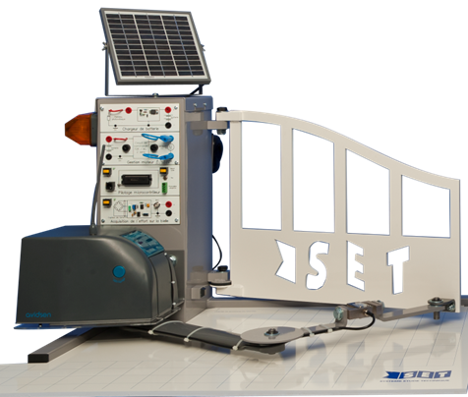 |  | Enseignements technologiques  communS |  | Référence :  OP_SCH3
 |  | Connaissances visées  Outils et méthodes d’analyse et de description des systèmes | Type d’activité  TP (travaux pratiques) | TP (2h)
Thème :
Modèles de comportement

DONNéES PéDAGOGIQUES
Objectif |  | O5 - Utiliser un modèle de comportement pour prédire un fonctionnement ou valider une performance
Objectif(s) associé(s) |  | O6 - Communiquer une idée, un principe ou une solution technique, un projet, y compris en langue étrangère
Compétences |  | CO5.1. Expliquer des éléments d’une modélisation proposée relative au comportement de tout ou partie d’un système  CO5.2. Identifier des variables internes et externes utiles à une modélisation, simuler et valider le comportement du modèle  CO5.3. Évaluer un écart entre le comportement du réel et le comportement du modèle en fonction des paramètres proposés
Connaissances visées connexes |  | Approche comportementale
Prérequis |  | La représentation normalisée de liaisons  Savoir manipuler des pièces et des assemblages dans Solidworks (les contraintes)  Savoir ajouter des pièces, créer des liaisons et animer le mécanisme avec Méca3D

DONNéES TECHNIQUES
Problématique | Vérifier les conditions de non interférence entre le système bielle-manivelle et le mur et les conditions de sécurité.
Environnement | Matériel |  | Ouvre-portail
Environnement | Documentaire |  | Dossier technique du système
Environnement | Logiciel |  | SolidWorks et Méca3D

Noms Prénoms | Observations

Objectif visé :
Le système « portail automatisé SET » permet de commander l'ouverture et la fermeture à distance d'un portail à 2 battants grâce à une télécommande.

Ce TP porte sur le fonctionnement cinématique de l’ouvre portail
Il a pour objectif de valider la cote de montage de l’ouvre portail imposée par le constructeur.
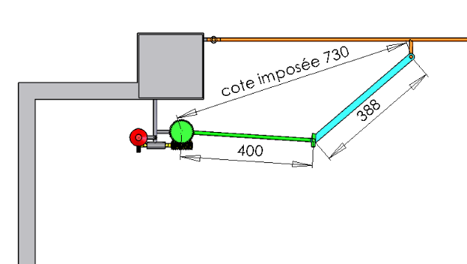
Point A
A l’extrémité du vantail
Point O
Après avoir positionné l’ouvre portail sur le pilier, cette cote de montage va (avec les cotes de la bielle, de la manivelle, de l’équerre, de fixation sur le vantail, des dimensions du pilier, la position des gongs et de la position de l’ouvre portail sur son pilier) imposer un déplacement du vantail.

Cette cote va-t-elle une influence sur les « zones de dégagement » et sur les « zones de danger » (vitesse maximale du vantail).
Remarque : Dans la première version du dossier technique donné par le fabricant, la longueur maximale du vantail était de 2 mètres.
Cette étude va permettre vérifier l’importante de cette cote ainsi que son influence sur le fonctionnement de l’ouvre portail.
Travail demandé :

- ETUDE CINEMATIQUE DE L’ENSEMBLE « OUVRE PORTAIL + VANTAIL » AVEC LA CONDITION IMPOSEE PAR LE CONSTRUCTEUR
  - Etude du fonctionnement de l’ensemble
Données : La vitesse du moteur N_{mot} = 1500tr/min
Déterminer, avec Méca3D, la durée du mouvement pour ouvrir le vantail de 90° vers l’intérieur (coté du l’ouvre portail).
Rappel : La durée moyenne d’ouverture du vantail est de 20s
Conseil : pour déterminer la durée d’ouverture du vantail, prenez 2000 positions.

- ETUDE CINEMATIQUE DE L’ENSEMBLE « OUVRE PORTAIL + VANTAIL » AVEC LA CONDITION IMPOSEE PAR LE CONSTRUCTEUR
  - Etude du fonctionnement de l’ensemble
Données : La vitesse du moteur N_{mot} = 1500tr/min
Déterminer, avec Méca3D, la durée du mouvement pour ouvrir le vantail de 90° vers l’intérieur (coté du l’ouvre portail).
Rappel : La durée moyenne d’ouverture du vantail est de 20s
Conseil : pour déterminer la durée d’ouverture du vantail, prenez 2000 positions.
Modifier les paramètres d’étude pour ouvrir le vantail de 90°. (Pour cette étude, 20 positions suffisent)
Animer le mécanisme et faites valider votre travail par votre professeur.
Déterminer pour quel point du vantail la vitesse linéaire sera la plus grande ? (justifier votre choix)
Imprimer les courbes de : - L’angle de rotation du vantail en fonction du temps.
- La vitesse du point A (au bout du vantail) en fonction de la position
Déterminer la « zone de danger » en fonction de la vitesse du point A durant la phase d’ouverture.
……………………………………………………………………………………………………………………………………………………………………………………………………………………………………………………………………………………………………………………………………………………………………………………………………………………………………………………...
  - L’étude avec une cote plus grande
Une étude a été réalisée avec une modification de la « cote du montage »

Dans cette étude, la cote imposée par le constructeur passe de 730mm à 777,68mm.
Quelles sont les conséquences de cette modification sur le fonctionnement de l’ouvre portail ?

Imprimer les courbes de :
- L’angle de rotation du vantail en fonction du temps.
- La vitesse du point A (au bout du vantail) en fonction de la position
Déterminer la « zone de danger » en fonction de la vitesse du point A durant la phase d’ouverture.
Conclusion : ………………………………………………………………………………………………
………………………………………………………………………………………………………………………………………………………………………………………………………………………………………………………………………………………………………………………………………………………
  - Déterminer la cote la plus grande qu’il est possible d’obtenir avec ce mécanisme.
Déterminer la cote maximale que pourrait imposer le constructeur. Expliquer votre méthode.
X
Y
Z
Pour déterminer cette cote et déplacer l’articulation « vantail / bielle », utiliser soit le document réponse soit le fichier SW.
Imprimer les courbes de : - L’angle de rotation du vantail en fonction du temps.
- La vitesse du point A (au bout du vantail) en fonction de la position

Déterminer la « zone de danger » en fonction de la vitesse du point A durant la phase d’ouverture.
Conclusion : …………………………………………………………………………………………………...………………………………………………………………………………………………………………………………………………………………………………………………………………………………………………………………………………………………………………………………………………
  - L’étude avec une cote plus petite
Cette étude se fera dans les mêmes conditions que précédemment.
Dans la première partie de l’étude, la variation de la cote du constructeur entraine une augmentation du temps d’ouverture et une plus grande amplitude de la vitesse du point (A) de l’extrémité du vantail.
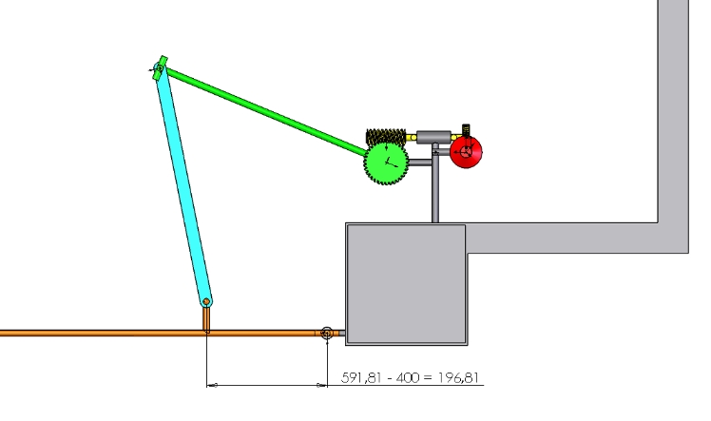
Après avoir effectué les modifications demandées, lancer l’animation avec une durée variant entre 3 secondes et 17 secondes.
Quel est votre constat ?
……………………………………………………………………………………………………………………………………………………………………………………………………………………………………………………………………………………………………………………………………………………………………………………………………………………………………………………………………………………………………………………………………………………………………………………………
Lancer l’animation avec une durée de 2,708 secondes.
Quel est votre constat ?
……………………………………………………………………………………………………………………………………………………………………………………………………………………………………………………………………………………………………………………………………………………………………………………………………………………………………………………………………………………………………………………………………………………………………………………………
  - Déterminer la valeur de la cote minimale pour que le vantail fasse une rotation de 90°
Proposer une étude pour déterminer cette position limite.
…………………………………………………………………………………………………………………………………………………………………………………………………………………………………………………………………………………………………………………………………………………………………………………………………………………………………………………………………………………………………………………………………………………………………………………………………………
Dans ces conditions, lancer l’animation et vérifier bien que le vantail se déplace de 90°.
Imprimer les courbes de : - L’angle de rotation du vantail en fonction du temps.
- La vitesse du point A (au bout du vantail) en fonction de la position
Commenter ces courbes.
……………………………………………………………………………………………………………………………………………………………………………………………………………………………………
- Bilan
  - Les variations de l’ouverture du vantail en fonction des 20 positions
Voici différentes courbes représentant la position angulaire du vantail par rapport au bâti en fonction du numéro de la position. Commenter ces courbes.
Conclusion : .……………………………………………………………………………………………………
………………………………………………………………………………………………………………………………………………………………………………………………………………………………………………………………………………………………………………………………………………………………………………………………………………………………………………………………………………………………………………………………………………………………………………………………………………………………………………………………………………………………………………………………

